**DATABASE**

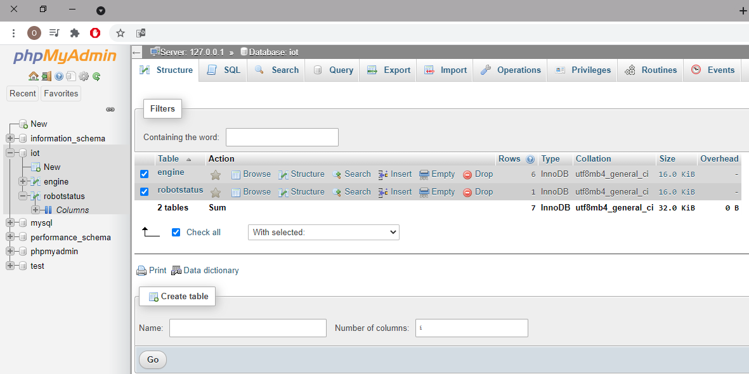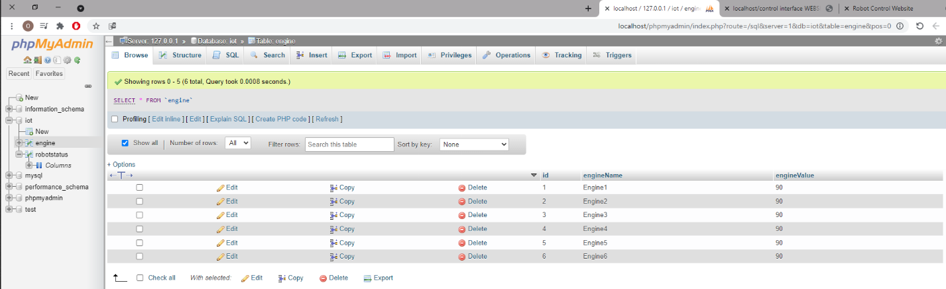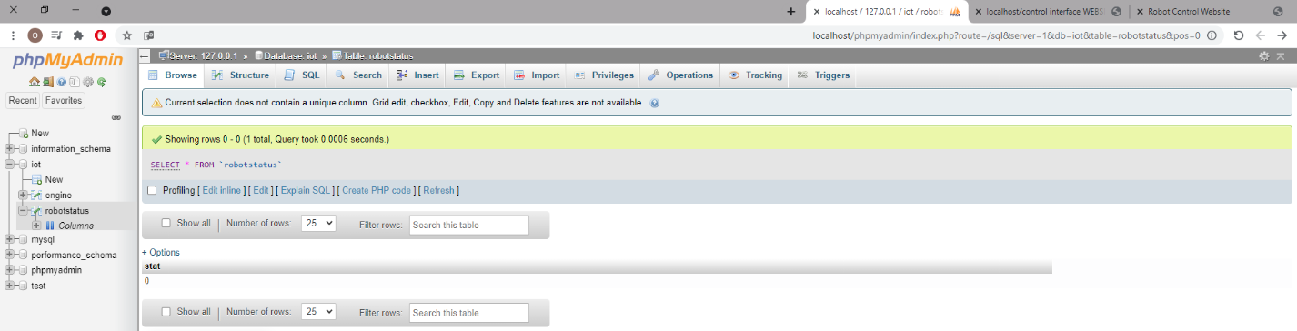

**------------------------------------------------------**

**عند الضغط على (SAVE) يتم ارسال القيم لقاعدة البيانات.**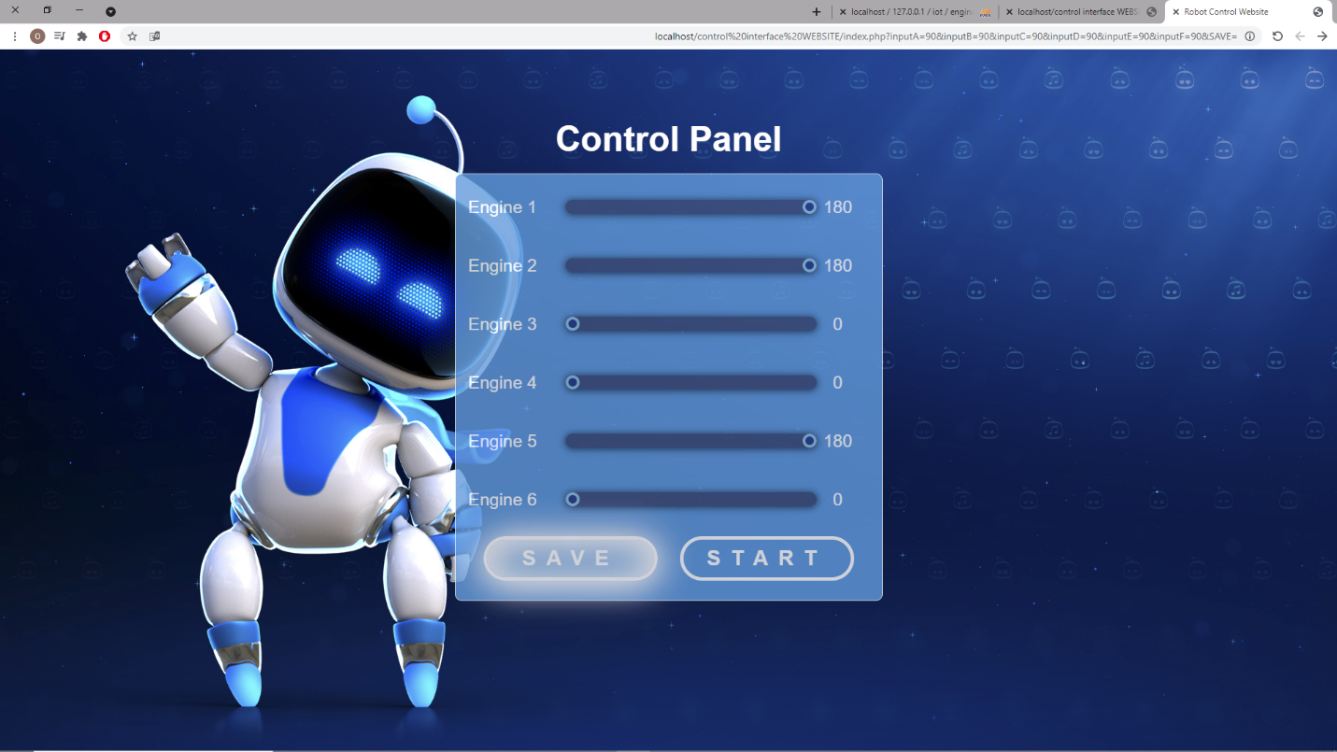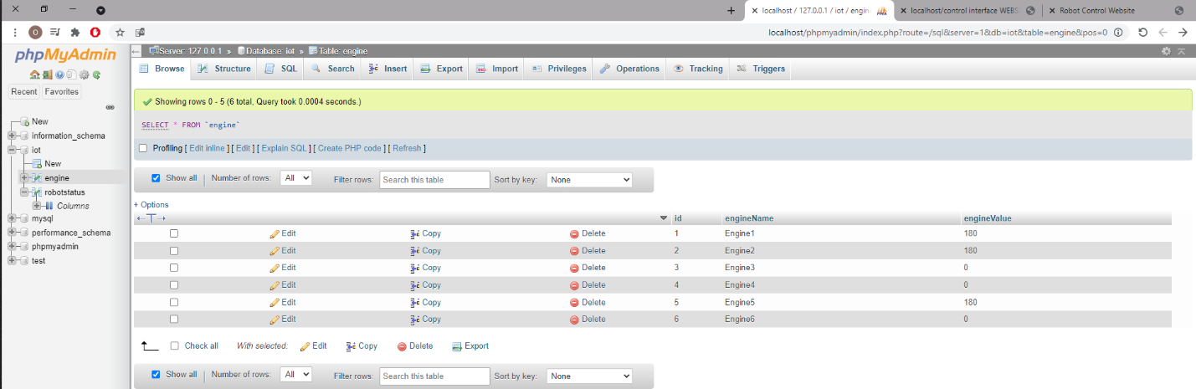

**عند الضغط على (START) يتم تغير حالة الروبوت من 0 الى 1 او من 1 الى 0.**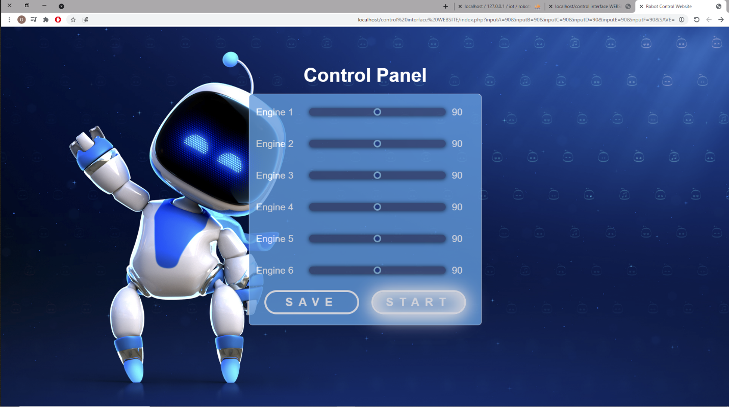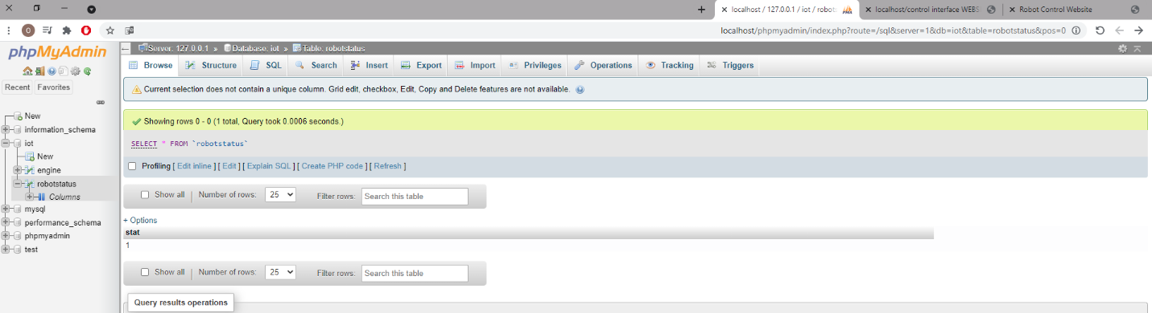

**عند الضغط على (أي زر) يتم حفظ الزر في قاعدة البيانات وعرضه في صفحة directionView**